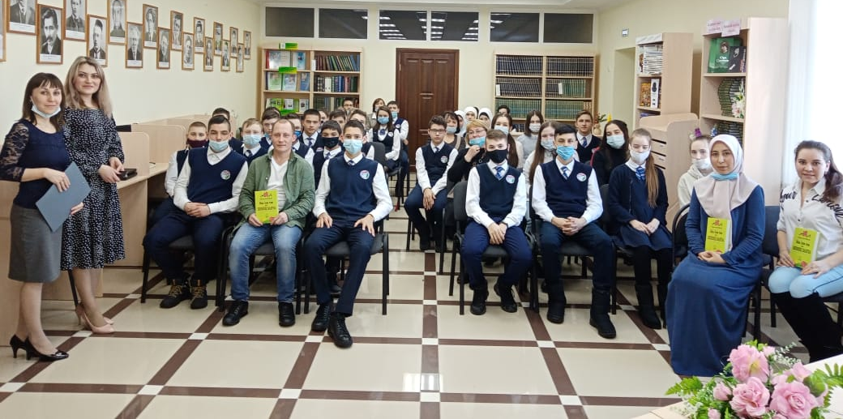

11 март көнне Балтач Үзәк китапханәсендә “Һәр һөнәргә - хөрмәт һәм дан” дип исемләнгән очрашу булып узды. Биредә Балтач гимназиясенең 8 сыйныф укучылары белән очрашуга Балтач Үзәк хастәханәсенең стоматология бүлегенең теш табибы Флюс Гыйматдинов, Балтач Үзәк мәчетнең “Мәгърифәт мәркәзе” җитәкчесе Айгөл Хәлиуллина, “Бөрбаш” банкетлар йорты шеф-повары Рәдиф Газизов һәм Балтач Үзәк даруханәсе мөдиренең урынбасары Алисә Сайфуллина чакырулы иде. Чарага килгән һәр һөнәр иясе дә үз хезмәтенең үзенчәлекле якларын яктыртып, укучылар өчен укырга кергәндә кирәк булган мәгълүмат ирештерде.

